R0 <= 0x00 DAT --> TDAT_Value

R1 <= 0x04 PRE

R2 <= 0x08 CON

R3 <= 0x0C CNT

R4 <= 0x10 PWM

IP 동작 검증

(1) prescaler

스케일 값 – 0~255 까지 가능...(setting = 0) 일 경우 R1 reg는 0 입니다.

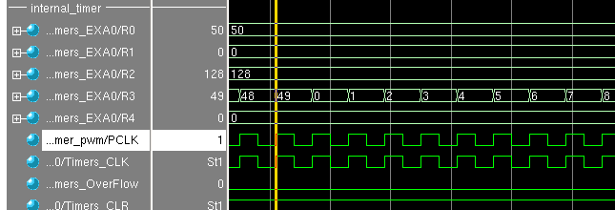
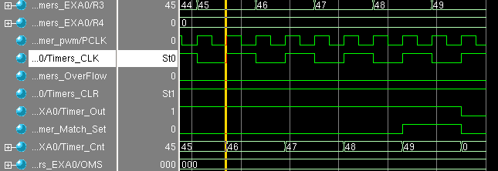
스케일 값 – 0~255 까지 가능...(setting = 255) 일 경우 R1 reg는 255 입니다.

(2) Interval mode operation

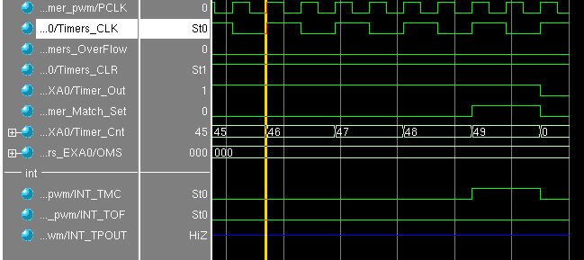

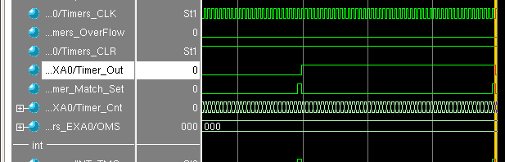

- Capture Mode operation

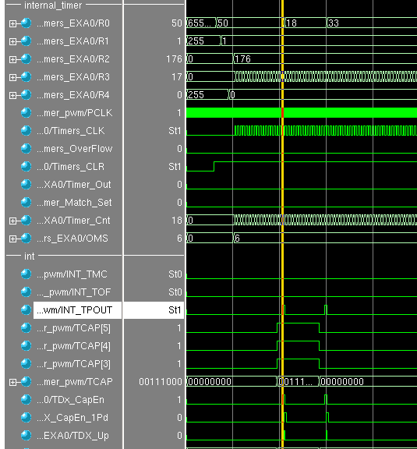

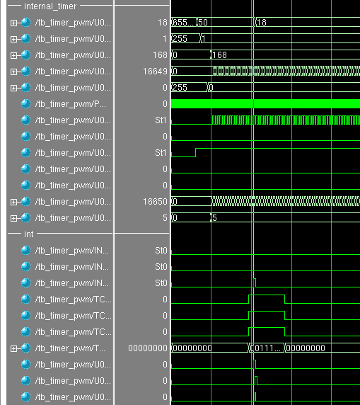

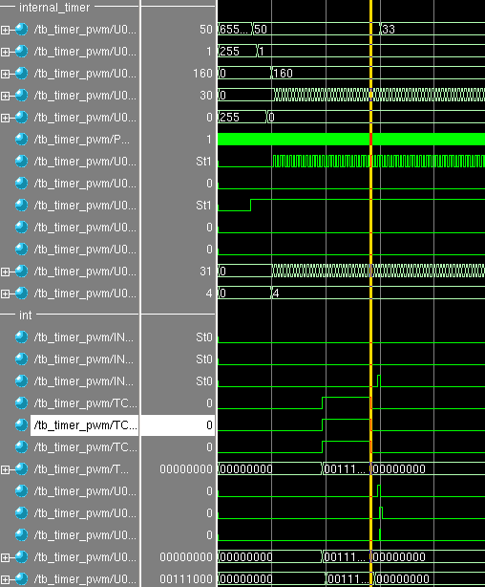

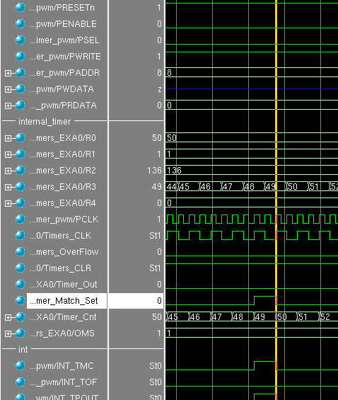
(4)Match & Overflow Mode

(a)
(b)

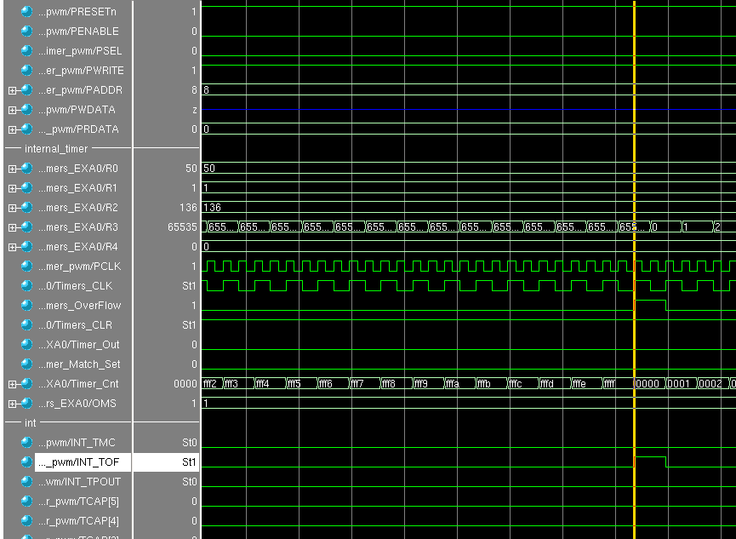
- PWM mode
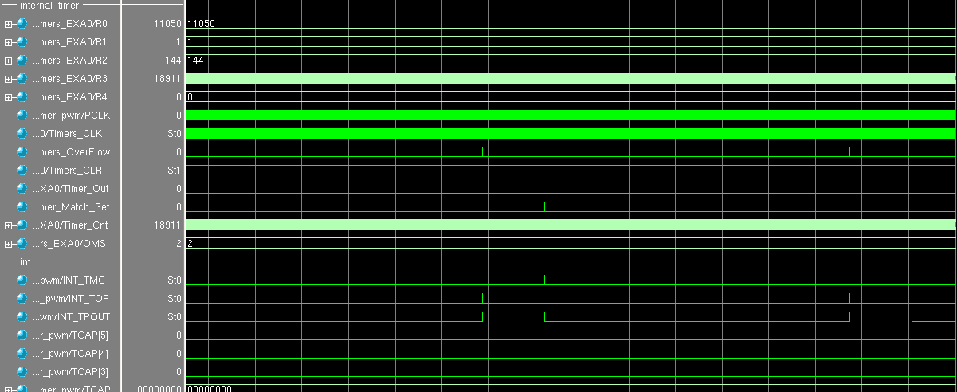

수정사항

CLK

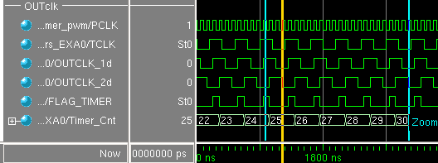
OUTCLK(TCLK) 가 입력될때 중간에 2번 래치하여서 And 시킴..

모든 clock은 PCLK를 이용하여 사용됩니다.

ADDRESS는 PADDR[4:2]를 사용합니다.

Prescaler counter를 늘립니다 8-> 10 비트로 늘리고..
각 경우에 따라 분주를 늘려줍니다.

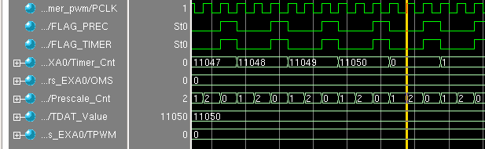

위 그림은 3분주 하였을 경우,

동작검증

- Interval Mode operation (OMS = 3’b000) (External clock 사용)

# ****************************************************
# Timer_pwm simulation__________________
# ___________________________
# Output signal inverter
# External output source clock
# Internal mode operation
# Enable
# 627 << address [00000000] write data [00002b2a] >>
# 657 << address [00000004] write data [00000003] >>
# 687 << address [0000000c] write data [00000000] >>
# 717 << address [00000010] write data [00000000] >>
# 747 << address [00000008] write data [00000086] >>
# 2675 << address [00000000] read data [00002b2a] >>
# 2805 << address [00000004] read data [00000003] >>
# 2935 << address [00000008] read data [00000086] >>
# 3065 << address [0000000c] read data [0000003a] >>
# 3195 << address [00000010] read data [00000000] >>

External output source clock

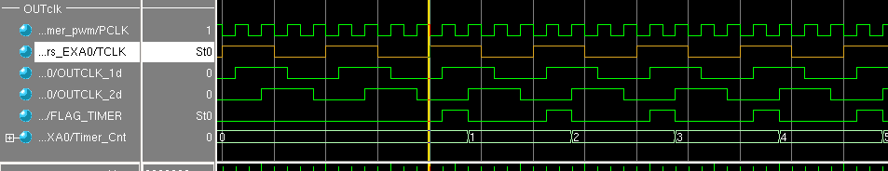

TCLK !(1clock_delay) && 2clock_delay 신호를 이용하여 래벨 을 보고 클럭으로 사용합니다.

Interval Mode Operation

interval mode / PWM mode에서 TDAT-1 까지만 증가 ==> TDAT까지 수

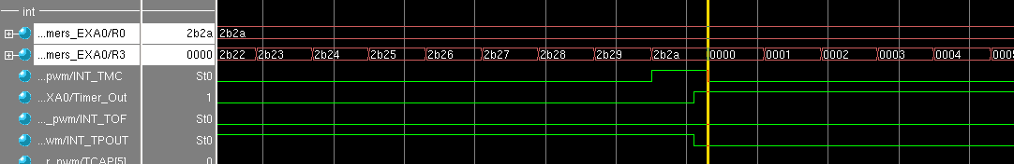

- Interval Mode operation (OMS = 3’b000) (internal clock 사용 / prescal 동작)

**testbench 설정
// define control signal ADDR = 0x08
`define IVT 1'b0 // invert signal (1= invert)
`define ICS 1'b0 // input clock source ( 0 => internal 1=> External)
`define OMS 3'd0 // operation mode
`define CL 1'b0 // clear
`define TEN 1'b1 // timer enalbe

assign CON = {23'd0, `TEN, `CL, `OMS, `ICS, `IVT, 1'b0};
assign PRE = {24'd0, 8'd5};
assign DAT = {16'd0, 16'd11050};
assign CNT = {28'd0, 4'd0};
assign PWM = {16'd0, 16'd0};

-Capture Mode operation

Falling edge operation
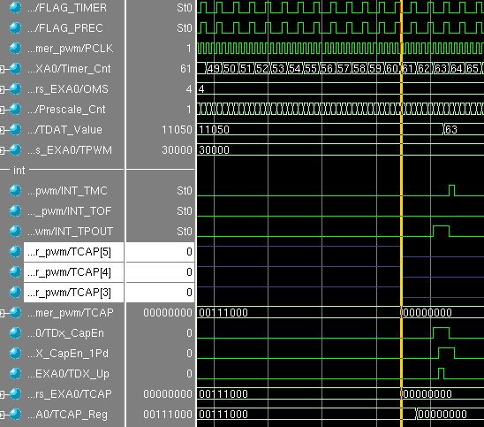

- PWM mode operation

// define control signal ADDR = 0x08
`define IVT 1'b0 // invert signal (1= invert)
`define ICS 1'b0 // input clock source ( 0 => internal 1=> External)
`define OMS 3'd2 // operation mode
`define CL 1'b0 // clear
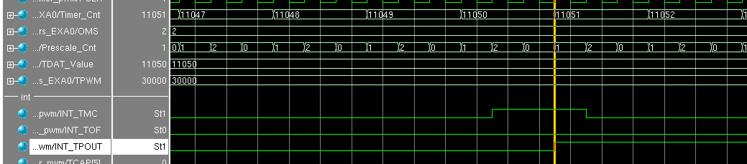
`define TEN 1'b1 // timer enable:w
TDAT

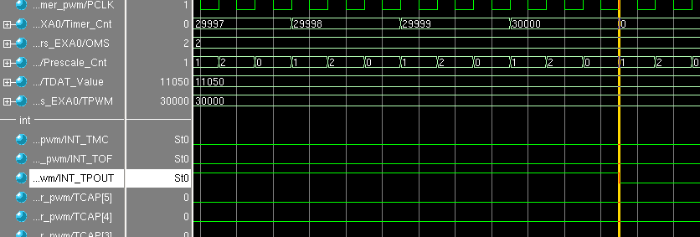
PWM

Ver 1.2 수정사항…

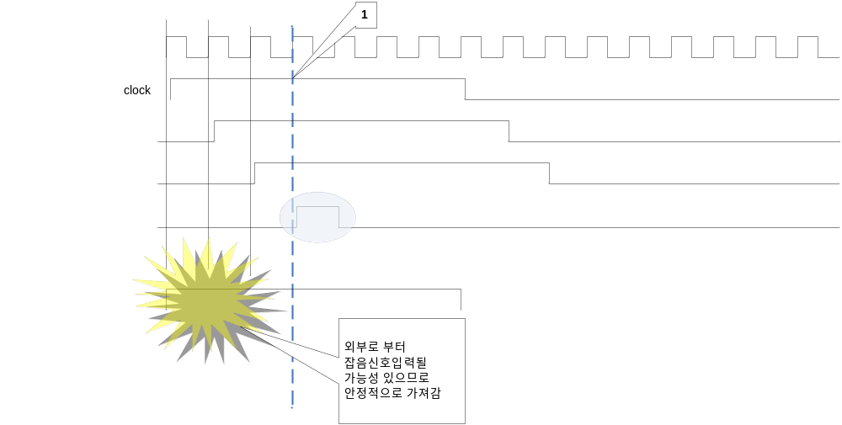

인터럽트 PCLK에 맞추어서 수정합니다.
현재는 분주 신호 및 외부 클럭을 사용할 때 그것에 동기하여 인터럽트 시그날이 길어지무르 PCLK에 맞춥니다.

Ver 1.3 수정사항

게이트드 리셋을 변경합니다.
위 그림에서 “1111”일 때 신호를 만드는 것이 아니고…
0001 ➔ 0011 ➔ 0111 ➔ 1111 일경우로 경우에 수를 수정합니다.

Program검증할 내용

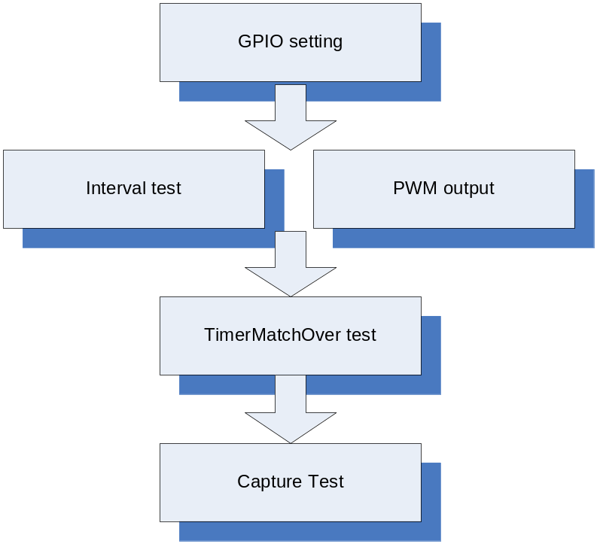

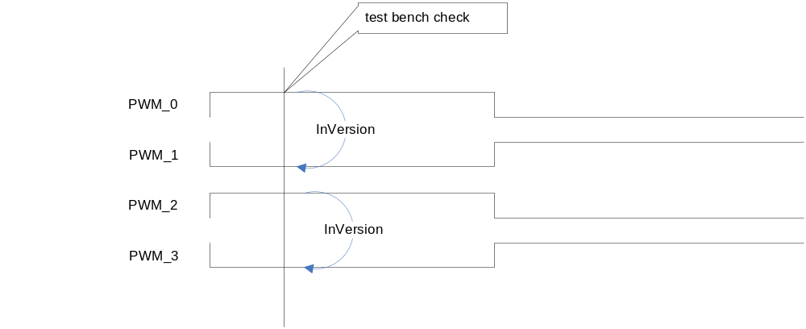

Test bench 상에 서로 inversion 되었는지 확인 하여 같을 경우 정상 동작으로 적용한다.
각각 마다 같은 값을 register에 셋하고 그 결과를 받아서PWM은 설정합니다.
주의점… GPIO port 2를 공용으로 사용함에따라 문제가 생김 니다.
따라서 Tout 출력을 invert시킴으로써 임시 방편 해결 했음…

../peri/timerpwm.c/void TimerSetTestInterval(void)
{
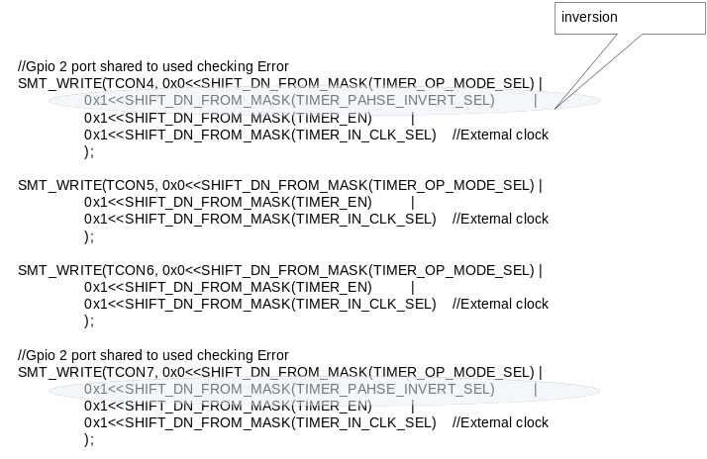

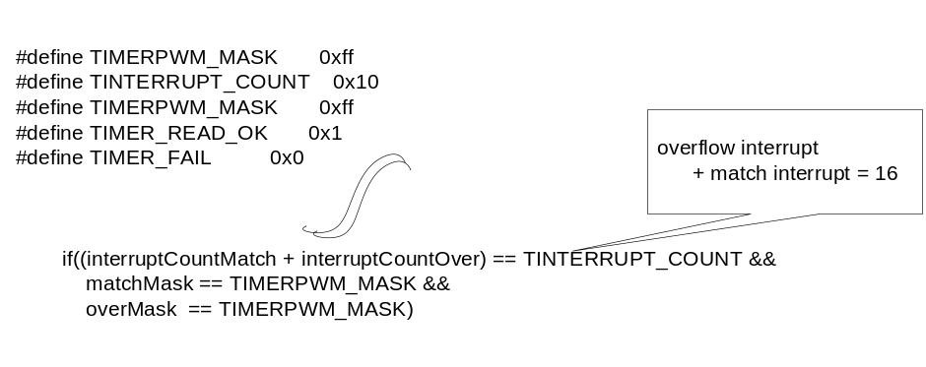
각 인터럽트 마다 한비트씩 1로 set 하도록 구성하여 인터럽트 유무를 확인 할수 있도록 하였습니다.

(1) Match Interrupt(TMC)

Timer interval mode에서 검증 합니다.

(2) Overflow interrupt(TOF)

Timer Match & Overflow mode에서 검증 합니다.

(3) Interval mode

- void TimerSetTestInterval(void)
- External clock 을 이용하여 검증합니다. (GPIO test)
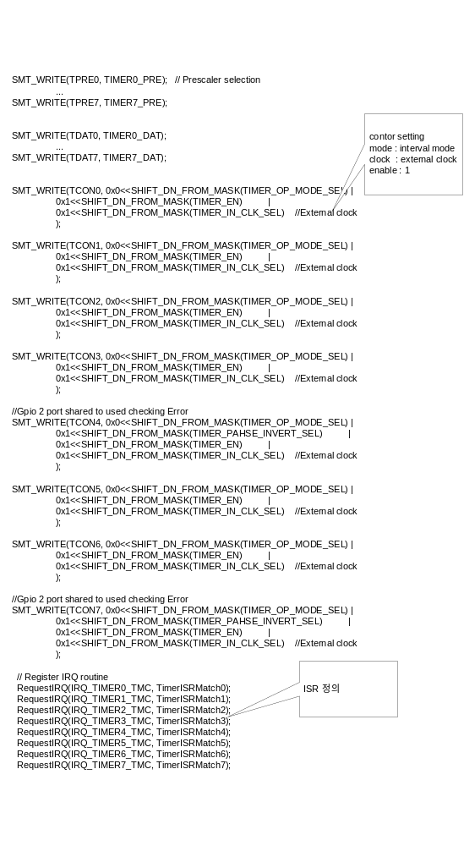

(3) Match & Overflow mode

- void TimerSetTestMatchOver(void)
- Match interrupt / Overflow interrupt 두 부분 다 검증 합니다.
(인터럽트가 수행되었는지 counter와 각 비트별 할당으로 검증합니다)

(3) Captuer mode

-void TimerSetTestCapture(void)
-falling / rising /both edge 각각 timer0,1 / timer 2,3 / timer 4~7 로 검증합니다.

(3) PWM mode

PwmSet0();
PwmSet1();
PwmSet2();
PwmSet3();

TOP simulation testbench 추가 내용.

